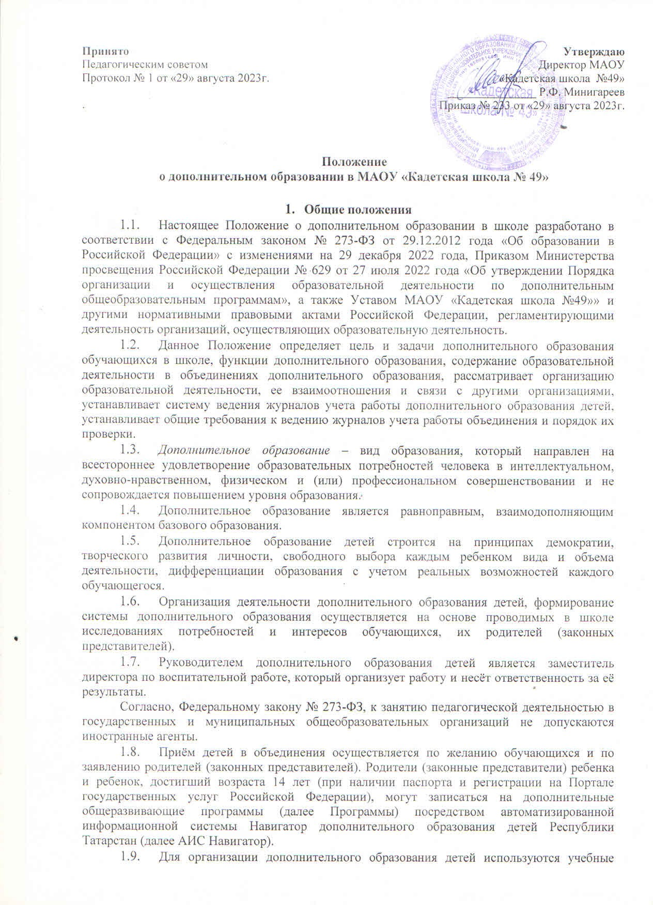

кабинеты, спортивный зал, другие помещения.
1.10. В соответствии с Положением структура дополнительного образования детей определяется целями и задачами дополнительного образования детей в школе, количеством и направленностью реализуемых дополнительных образовательных программ и включает следующие компоненты: (в качестве таковых могут быть: кружки, студии, секции, профильные лаборатории, клубы и т.д.).
  - Штатное расписание формируется в соответствии со структуройдополнительного
образования и может меняться в связи с производственной необходимостью и развитием дополнительного образования (в составе штатных единиц могут быть методисты, педагоги-организаторы, педагоги-психологи, социальные педагоги, педагоги дополнительного образования и др.). Деятельность педагогов дополнительного образования определяется соответствующими должностными инструкциями.

Цель и задачи дополнительного образования в школе
  - Цель дополнительного образования обучающихся — создание условий для самореализации личности каждого обучающегося через дальнейшее совершенствование системы дополнительного образования детей в школе.
  - Деятельность дополнительного образования обучающихся направлена на решение следующих задач:
    - усиление вариативной составляющей общего образования;
    - обеспечение личностно-нравственного развития и профессионального самоопределения;
    - обеспечение социальной защиты, поддержки, реабилитации и адаптации детей к жизни в обществе;
    - формирование общей культуры школьников;
    - укрепление здоровья обучающихся;
    - обеспечение практического приложения знаний и навыков, полученных в школе;
    - стимулирование познавательной мотивации обучающихся;
    - приобщение к миру прекрасного, воспитание любви к искусству и творчеству;
    - воспитание у детей гражданственности, уважения к правам и свободам человека, любви к Родине, природе, семье.

Функции дополнительного образования
Функциями дополнительного образования в школе являются:
    - образовательная — обучение ребенка по дополнительным образовательным программам, получение им новых знаний;
    - воспитательная — обогащение и расширение культурного слоя образовательной организации, формирование в школе культурной среды, определение на этой основе четких нравственных ориентиров, ненавязчивое воспитание детей через их приобщение к культуре;
    - креативная — создание гибкой системы для реализации индивидуальных творческих интересов личности;
    - компенсационная — освоение ребенком новых направлений деятельности, углубляющих и дополняющих основное (базовое) образование и создающих эмоционально значимый для ребенка фон освоения содержания общего образования, предоставление ребенку определенных гарантий достижения успеха в избранных им сферах творческой деятельности;
    - рекреационная — организация содержательного досуга как сферы восстановления психо-физических сил ребенка;
    - профориентационная — формирование устойчивого интереса к социально значимым видам деятельности, содействие определению жизненных планов ребенка, включая предпрофессиональную ориентацию. При этом школа способствует не только осознанию и дифференциации различных интересов ребенка, но и помогает выбрать организацию дополнительного образования, где силами специалистов обнаруженные способности могут получить дальнейшее развитие;
    - интеграционная — создание единого образовательного пространства школы;
    - функция социализации — освоение ребенком социального опыта, приобретение им навыков воспроизводства социальных связей и личностных качеств, необходимых для жизни;
    - функция самореализации — самоопределение ребенка в социально и культурно значимых формах жизнедеятельности, проживание им ситуаций успеха, личностное саморазвитие.

Содержание образовательной деятельности в объединениях дополнительного
образования детей
  - Содержание дополнительного образования определяется дополнительными общеобразовательными программами - дополнительными общеразвивающими программами, дополнительными предпрофессиональными программами в области искусств, дополнительными образовательными программами спортивной подготовки - рекомендованными Минпросвещением РФ, модифицированными (адаптированными), авторскими. При необходимости возможна постановка эксперимента и разработка соответствующих экспериментальных программ, открытие на базе образовательной организации экспериментальной площадки.
  - Дополнительные общеобразовательные программы реализуются в школе в течении всего календарного года, включая каникулярное время.
  - В дополнительном образовании обучающихся реализуются общеобразовательные общеразвивающие программы дополнительного образования различного уровня образования и различных направлений:
    - физкультурно-спортивного;
    - художественного;
    - технического творчества;
    - туристско-краеведческого;
    - естественнонаучного;
    - социально-гуманитарного.
  - Образовательная деятельность по дополнительным общеобразовательным программам должна быть направлена на:
    - обеспечение духовно-нравственного, гражданско-патриотического воспитания обучающихся;
    - формирование и развитие творческих способностей обучающихся;
    - удовлетворение индивидуальных потребностей обучающихся в интеллектуальном, нравственном, художественно-эстетическом развитии и физическом совершенствовании;
    - формирование культуры здорового и безопасного образа жизни, укрепление здоровья, а также на организацию свободного времени обучающихся;
    - адаптацию обучающихся к жизни в обществе;
    - профессиональную ориентацию обучающихся;
    - выявление, развитие и поддержку обучающихся, проявивших выдающиеся способности;
    - удовлетворение иных образовательных потребностей и интересов обучающихся, не противоречащих законодательству Российской Федерации, осуществляемых за пределами федеральных государственных образовательных стандартов и федеральных государственных требований.
  - Содержание образовательной программы, формы и методы ее реализации, численный и возрастной состав объединения определяются педагогом самостоятельно, исходя из образовательно-воспитательных задач, психолого- педагогической целесообразности, санитарно-гигиенических норм, материально-технических условий, что отражается в «Пояснительной записке программы».
  - Педагогические работники дополнительного образования могут пользоваться типовыми (примерными) – рекомендованными Минпросвещением России - программами, самостоятельно разрабатывать программы и соответствующие приложения к ним либо использовать программы других образовательных организаций дополнительного образования детей (далее – ОУДОД).

Организация образовательной деятельности дополнительного образования
  - Работа дополнительного образования осуществляется на основе годовых и других видов планов, образовательных программ и учебных планов, утвержденных директором школы или его заместителем по воспитательной работе.
  - Учебный год в объединениях дополнительного образования начинается 1 сентября и заканчивается 31 мая текущего года. Во время летних каникул образовательная деятельность может продолжаться (если это предусмотрено образовательными программами) в форме походов, сборов, экспедиций, лагерей разной направленности и т. п. Состав обучающихся в этот период может быть переменным. При проведении многодневных походов разрешается увеличение нагрузки педагога.
  - Дополнительное образование детей предназначено для педагогически целесообразной занятости детей в возрасте от 6 до 18 лет в их свободное (внеучебное) время.
  - Занятия в детских объединениях могут проводиться по дополнительным общеобразовательным программам одной тематической направленности или по комплексным (интегрированным) программам. Для реализации комплексных программ могут быть привлечены 2 и более педагогов, распределение учебной нагрузки между которыми фиксируется в образовательной программе.
  - Занятия в объединениях могут проводится по группам, индивидуально или всем составом объединения.
  - Расписание занятий объединения составляется для создания наиболее благоприятного режима труда и отдыха обучающихся общеобразовательной организацией по представлению педагогических работников с учетом пожеланий обучающихся, родителей (законных представителей) несовершеннолетних обучающихся и возрастных особенностей обучающихся.
  - Расписание занятий в объединениях дополнительного образования детей составляется с учетом того, что они являются дополнительной нагрузкой к обязательной учебной работе детей и подростков в организации, осуществляющей образовательную деятельность.
  - Расписание составляется в начале учебного года администрацией по представлению педагогических работников с учетом установления наиболее благоприятного режима труда и отдыха обучающихся. Расписание утверждается директором организации, осуществляющей образовательную деятельность. Перенос занятий или изменение расписания производится только с согласия администрации дополнительного образования и оформляется документально. В период школьных каникул занятия могут проводиться по специальному расписанию.
  - Количество обучающихся в объединении, их возрастные категории, а также продолжительность учебных занятий в объединении зависят от направленности дополнительных общеобразовательных программ и определяются локальным нормативным актом организации, осуществляющей образовательную деятельность.
  - Для создания наиболее благоприятных и оптимальных условий для детей в организации, направленных на сохранение и укрепление их здоровья, наполняемость учебных групп должна соответствовать рекомендациям и требованиям санитарных правил СП 2.4.3648-20.
  - Занятия в группах объединений с обучающимися с ограниченными возможностями здоровья и (или) детьми-инвалидами могут проводиться индивидуально и в учебных группах малой наполняемости в соответствии с заключением психолого-медико-педагогической комиссии (далее - ПМПК).
  - Численный состав объединения может быть уменьшен при включении в него обучающихся с ограниченными возможностями здоровья.
  - Дополнительное образование предусматривает индивидуальную работу с детьми, участвующими в городских, российских и международных конкурсах (от 2 до 6 часов в неделю).
  - В случае снижения фактической посещаемости в течение года группы могут быть объединены или расформированы. Высвобожденные в этом случае средства используются на открытие новых детских объединений.
  - Продолжительность занятий и их количество в неделю определяются образовательной программой педагога, а также требованиями, предъявляемыми к режиму деятельности детей. При проведении занятий с использованием компьютерной техники должны соблюдаться Санитарно- эпидемиологические правила и нормативы.
  - В соответствии с программой педагог может использовать различные формы образовательной деятельности: аудиторные занятия, лекции, семинары, практикумы, экскурсии, концерты, выставки, экспедиции и др. Занятия могут проводиться как со всем составом группы, так и по звеньям (3-5 чел.) или индивидуально.
  - В дополнительном образовании используются следующие формы аттестации: это могут быть тесты, опросы, зачеты, собеседования, доклады, рефераты, олимпиады, смотры, конкурсы, выставки, конференции, концерты, публикации и др.
  - Зачисление обучающихся осуществляется на срок, предусмотренный для освоения программы. За обучающимися сохраняется место в детском объединении в случае болезни, прохождения санаторно- курортного лечения.
  - Деятельность школьников осуществляется как в одновозрастных, так и в разновозрастных объединениях по интересам (учебная группа, клуб, студия, ансамбль, театр и др.). В работе объединения могут принимать участие родители, без включения в списочный состав и по согласованию с педагогом.
  - Каждый обучающийся имеет право заниматься в объединениях разной направленности, а также изменять направление обучения.

Взаимоотношения и связи
  - Взаимоотношения и связи с другими структурными подразделениями школы строятся на основе приказа директора школы.
  - Основными принципами взаимодействия структурных подразделений школы являются:
    - выработка единой политики управления педагогическими работниками;
    - обеспечение реализации образовательно-воспитательных программ;
    - отработка методики управления;
    - своевременный обмен информацией в целях четкой организации работы дополнительного образования образовательной организации.
  - По конкретным вопросам организации деятельности дополнительного образования образовательная организация взаимодействует с:
    - организациями дополнительного образования;
    - учреждениями культуры;
    - оздоровительными организациями и т.д.

Ведение журналов учета работы в системе блока дополнительного
образования детей
  - Журнал учета работы объединений является государственным, финансовым документом, который обязан вести каждый руководитель детского объединения.
  - Журнал учета работы объединений рассчитан на один учебный год и ведется в каждом объединении.
  - Журнал учета работы объединений относятся к учебно-педагогической документации школы. Ответственность за хранение журналов, контроль за правильностью их ведения возлагается на директора школы и его заместителя.
  - В начале учебного года заместитель директора по учебной работе знакомит педагогов с правилами ведения журнала согласно данному Положению.
  - В конце учебного года руководитель объединения сдает журнал заместителю директора по учебной работе. После проверки журнала заместитель директора производит запись: «Журнал проверен и принят для сдачи в архив. Дата. Подпись зам. директора». Журнал хранится в архиве школы в соответствии с положением о документоведении.
  - Проверка журналов проводится 1 раз в четверть.

Навигатор дополнительного образования
  - Зачисление и отчисление учащихся происходит в группах дополнительного объединения на сайте «Навигатор дополнительного образования в РТ» по ссылке:
https://р16.навигатор.дети/directivities?municipality=2&municipality_region_id=8&organizer=1301
Инструкцию как зарегистрироваться и внести данные детей можно изучить в Приложение 1.
Инструкцию как помочь родителям добавить данные о детях в Навигаторе можно изучить в Приложении 2.

  - На сайте «Навигатор дополнительного образования в РТ» расположены рабочие программы объединений дополнительного образования, расписание, краткое описание и другая необходимая для функционирования информация.

Заключительные положения
  - Настоящее Положение о дополнительном образовании в школе является локальным нормативным актом, принимается на Педагогическом совете школы и утверждается (либо вводится в действие) приказом директора образовательной организации.
  - Все изменения и дополнения, вносимые в настоящее Положение, оформляются в письменной форме в соответствии действующим законодательством Российской Федерации.
  - Положение о блоке дополнительного образования организации, осуществляющей образовательную деятельность, принимается на неопределенный срок. Изменения и дополнения к Положению принимаются в порядке, предусмотренном п. 9.1. настоящего Положения.
  - После принятия Положения (или изменений и дополнений отдельных пунктов и разделов) в новой редакции предыдущая редакция автоматически утрачивает силу.

Приложение 1

Инструкция
«Как помочь с регистрацией в Навигаторе»
в рамках внедрения
Навигатора дополнительного образования Республики Татарстан

Для создания личного кабинета родителя на сайте регионального Навигатора нужно выполнить несколько шагов (это не сложно и займет менее минуты):

Шаг 1. Перейти на сайт «Навигатор дополнительного образования Республики Татарстан», используя поисковую строку браузера или перейдя на сайт по ссылке: https://xn--16-kmc.xn--80aafey1amqq.xn--d1acj3b/

Шаг 2. Нажать кнопку «Регистрация» в правом верхнем углу экрана (Рис. 1)
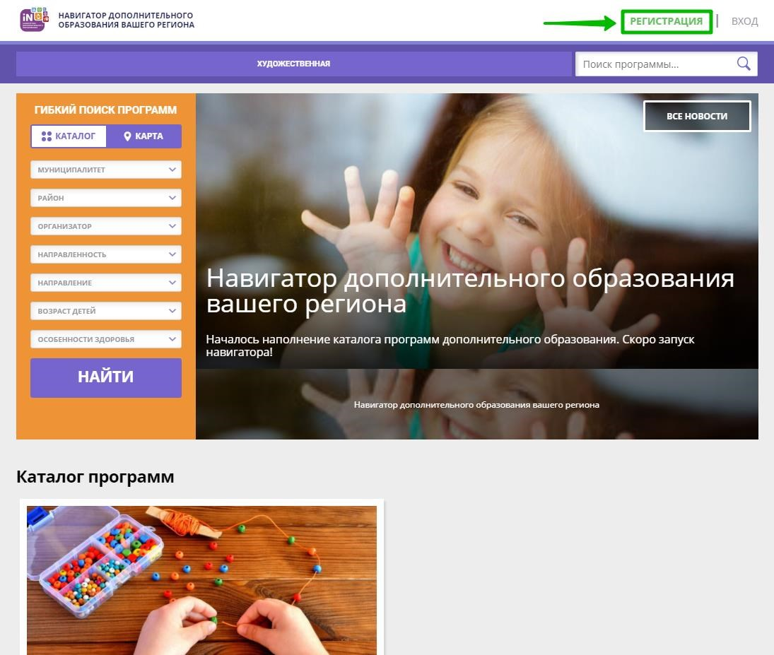

Рис. 1

Шаг 3. Заполнить все обязательные поля в регистрационной форме, используя подсказки:
- городской округ или муниципальный район, где проживает родитель (выбрать нужный из выпадающего списка);
- фамилию, имя, отчество (родителя);
- номер мобильного телефона родителя для связи;
- действующий адрес электронной почты родителя;
- пароль (придумать и ввести самостоятельно, его нужно будет передать родителю);
- поставить отметку в виде в поле «Я ознакомлен и выражаю согласие».
После внимательной проверки правильности заполнения данных родителя нажать кнопку «Зарегистрироваться» (Рис. 2)
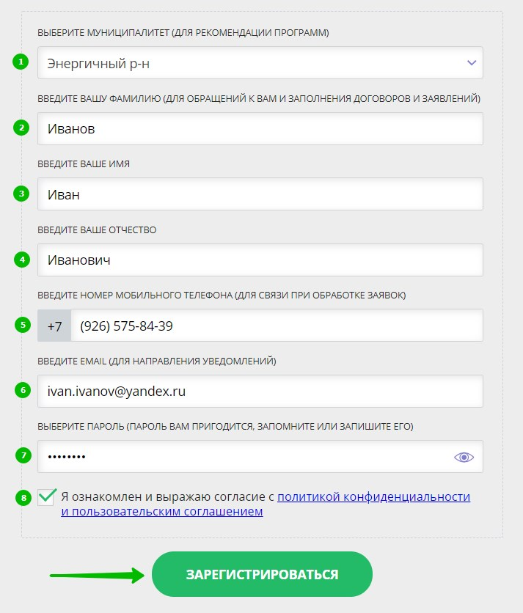

Рис. 2

Обращаем ваше внимание на важность правильного и корректного ввода данных, в особенности адреса электронной почты, так как в дальнейшем именно на этот e-mail родителю будут приходить уведомления от ИС Навигатор, а также данные для восстановления пароля, в случае его утери и запроса на восстановление.
После успешной регистрации на указанный адрес электронной почты родителя поступит сообщение от службы поддержки Навигатора со ссылкой для подтверждения адреса электронной почты родителя.
Предупредите родителя заранее о том, что нужно:
обязательно пройти по ссылке, полученной в письме, чтобы подтвердить адрес электронной почты (e-mail) и пользоваться всеми возможностями Навигатора.

ВНИМАНИЕ! После подтверждения своего электронного адреса в Навигаторе родитель сможет самостоятельно поменять выданный ему вами пароль на свой, используя возможности Навигатора.

Приложение 2

Как помочь родителям добавить данные о детях в Навигаторе

Для того, чтобы добавить данные о ребёнке/детях в личный кабинет родителя в региональном Навигатора нужно выполнить несколько шагов.
Если у родителя уже есть свой личный кабинет в Навигаторе, то нужно:

Шаг 1. Авторизоваться на сайте Навигатора
используя поисковую строку браузера https://xn--16-kmc.xn--80aafey1amqq.xn--d1acj3b/ или перейдя на сайт по ссылке: https://р16.навигатор.дети
нажав на «Вход», ввести в указанные поля логин и пароль, нажать «Войти» (Рис. 1).
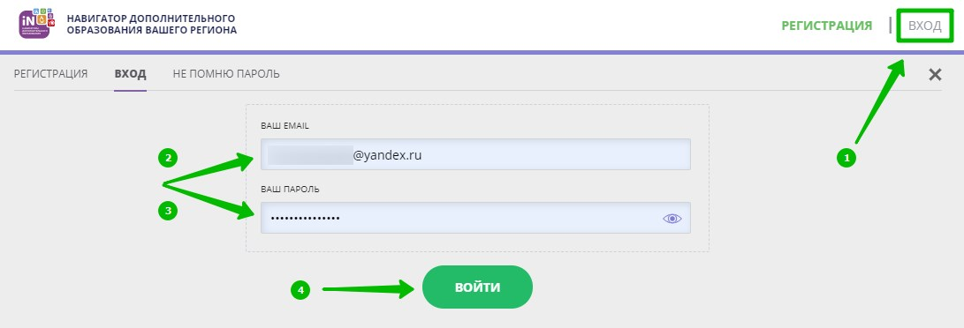
Рис. 1

Шаг 2. Нажать на ФИО для входа в личный кабинет (Рис. 2)
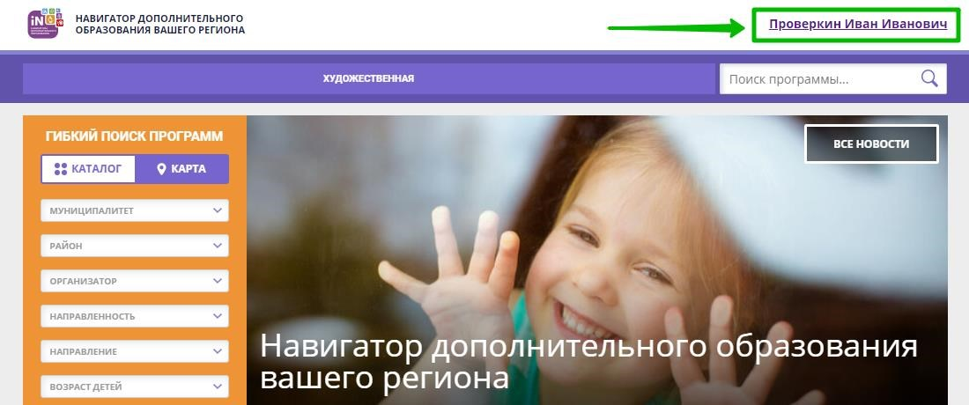
Рис. 2

Шаг 3. В личном кабинете в разделе «Ваши дети» нажать на + «Добавить ребенка» (Рис. 3).
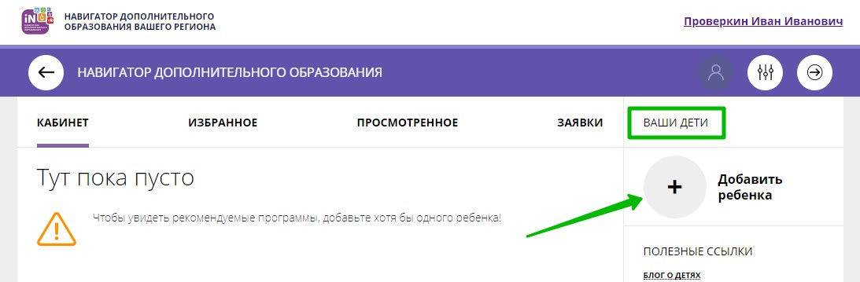
Рис. 3

Шаг 4. В открывшейся форме ввести:
- фамилию, имя, отчество (ребенка); - дату/месяц/год рождения (ребенка); - указать пол ребенка.
Проверить правильность введенных данных и нажать «Сохранить» (Рис. 4)
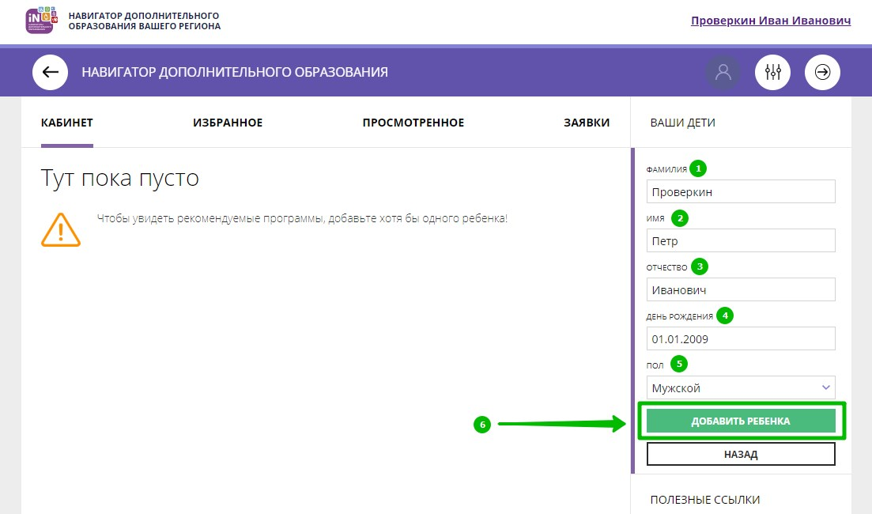
Рис. 4

Данные о ребенке будут добавлены в личный кабинет (Рис. 5)
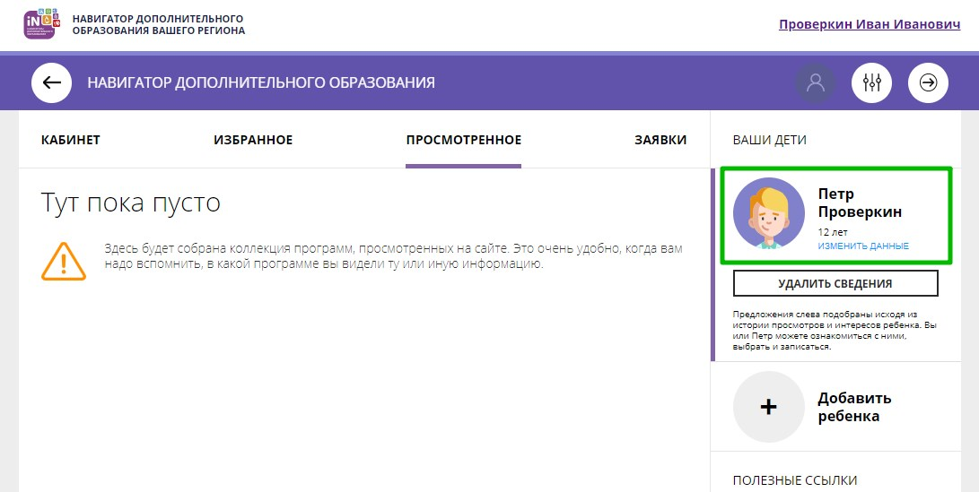
Рис. 5.

Если у родителя несколько детей – повторить Шаг 3 и 4.

ВНИМАНИЕ! При отсутствии такой возможности у самого родителя внести данные ребенка/детей в личный кабинет родителя в Навигаторе может пользователь системы управления Навигатором (организатор программ или администратор муниципалитета) – см. стр.4.

ВНИМАНИЕ! У Администратора Муниципалитета в Навигаторе есть возможность помочь родителю добавить ребенка/детей в личный кабинет с помощью системы управления Навигатором.
Для этого необходимо:

Шаг 1. Войти в систему управления «Навигатор дополнительного образования города Санкт-Петербурга».

Шаг 2. Открыть раздел «Пользователи сайта» (Рис. 1)
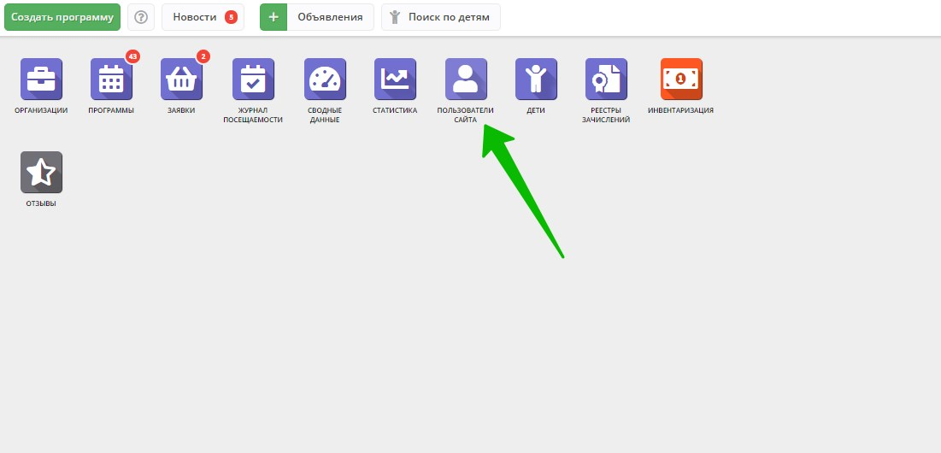
Рис. 1

Шаг 3. С помощью поиска по ФИО или e-mail найти профиль нужного родителя, открыть профиль и перейти во вкладку «Дети» (Рис. 2).

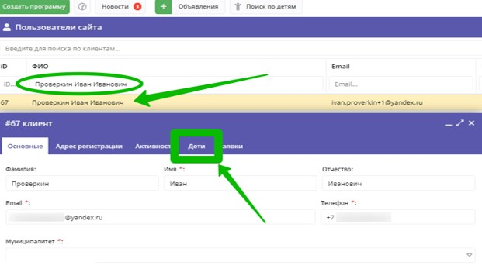
Рис. 2

Шаг 4. Нажать на «+Добавить ребенка», в открывшейся форме ввести:
- фамилию, имя, отчество (ребенка); - дату/месяц/год рождения (ребенка); - указать пол ребенка.
Проверить правильность введенных данных и нажать «Сохранить» (Рис. 3).
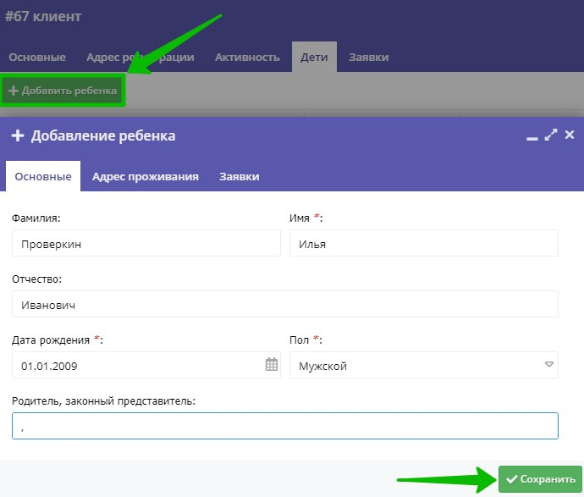
Рис. 3

Данные о ребенке будут добавлены в личный кабинет родителя (Рис. 4)

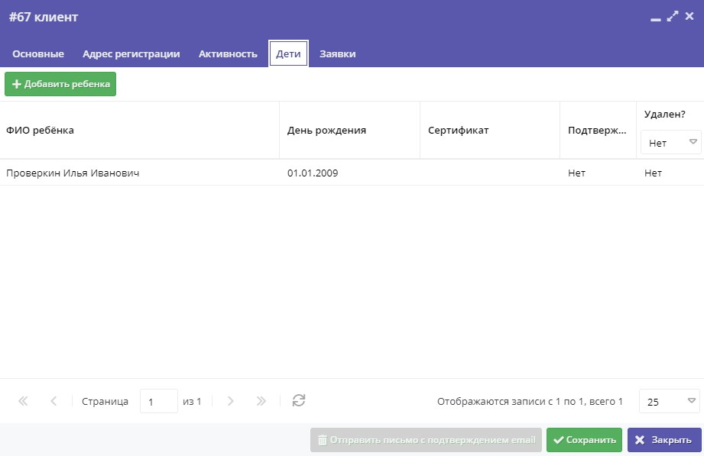

Рис. 4

Если у родителя несколько детей – повторить Шаг 4.

